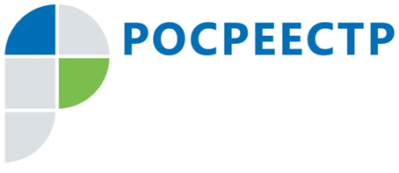 **ПРЕСС-РЕЛИЗ**

**Управление Федеральной службы**

**государственной регистрации,**

**кадастра и картографии**

**по Московской области**

**Татьяна Громова подвела итоги работы Управления Росреестра по Московской области на заседании Мособлдумы**

Исполняющая обязанности руководителя Управления Росреестра по Московской области (Управление) Татьяна Громова в рамках «Часа территориальных органов федеральных органов исполнительной власти» выступила на заседании Московской областной Думы. Главной темой стали итоги работы Управления в 2018 году.

Татьяна Громова сообщила о результатах работы по реализации «Дорожных карт» по внедрению целевых моделей по направлениям «Регистрация права собственности на земельные участки и объекты недвижимого имущества» и «Постановка на кадастровый учет земельных участков и объектов недвижимого имущества». По итогам 2018 года Управление достигло целевых показателей по отказам и приостановлениям кадастрового учета и регистрации прав. Это одни из основных показателей предоставления государственных услуг Росреестра.

В Московской области по итогам 2018 года на одно окно в МФЦ приходится 4 заявления о государственной регистрации прав и государственном кадастровом учете. Это значительно меньше целевого показателя – не более 19, что говорит о высоком уровне доступности оказания услуг Росреестра через подмосковные МФЦ.

Значительно сократились и сроки предоставления государственных услуг. Средний фактический срок регистрации права собственности - 5 рабочих дней, целевое значение - 7 дней. Средний фактический срок регистрации прав по заявлениям, поданным через МФЦ, 7 рабочих дней, целевое значение - 9.

Также Т. Громова отметила, что за прошедший год Управлением принято 3,2 миллиона заявлений для осуществления учетно-регистрационных действий в отношении объектов подмосковной недвижимости. Это один из самых высоких показателей по стране.

С 2018 года на территории Московской области действуют «фабрика электронной регистрации и учета» и «фабрика цифровизации архивов» - пилотные проекты, запущенные в целях повышения доступности оказания государственных услуг Росреестра в электронном виде.

Также Управление в целях пресечения нарушений земельного законодательства продолжает реализовывать полномочия по государственному земельному надзору, повышению эффективности которого способствует активное взаимодействие с местными властями, организующими муниципальный земельный контроль. По итогам 2018 года на территории области выявлено более 4,6 тысячи нарушений земельного законодательства, взыскано с нарушителей 55 миллионов рублей штрафов.

**Страница Управления Росреестра по Московской области в Facebook:**

<https://www.facebook.com/rosreestr.50>

**Пресс-служба Управления Росреестра по Московской области:**

Колесин Никита [ypravleniemo@yandex.ru](mailto:ypravleniemo@yandex.ru)+7 (915) 206-52-51